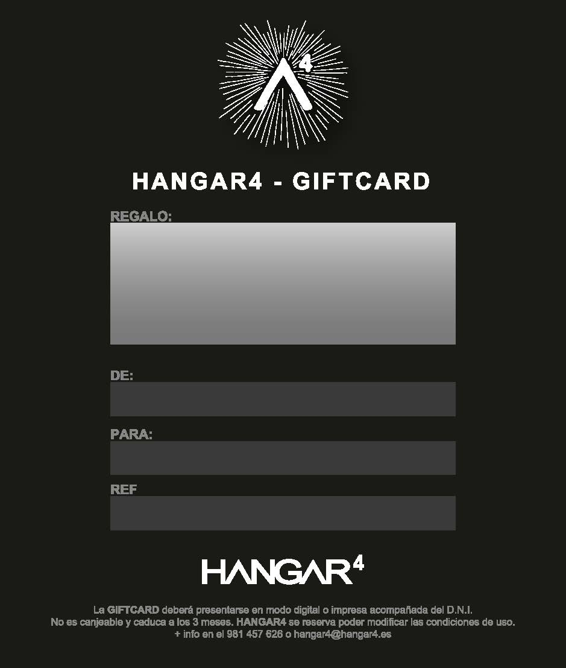
22230
Carlos Iglesias Muñiz
Alexia Loureiro Garrido
BONO DE 10X SESIONES ESCALADA TARJETA REGALO

